Klassen: SEKI + IFK

Dein Berufsberater: Murat Köprücü
Goethestraße 34, Gladbeck
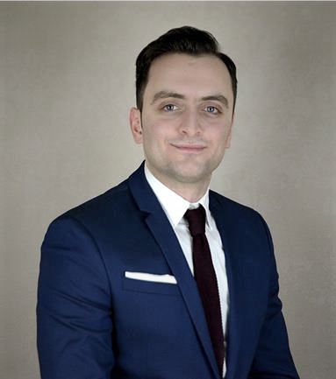

Mein Angebot:
- Beratung bei noch unklaren Berufswünschen
- Unterstützung bei der Berufswahl
- Unterstützung bei der Suche nach Arbeitgebern, die Ausbildungen anbieten
- Begleitung im Bewerbungsprozess
- Überbrückungsmöglichkeiten nach der Schule
- Alternativen zu entwickeln, wenn es mit dem Wunschberuf nicht klappt
- Förderung: z.B. BaE, BvB und AsA

So kann man mich erreichen:
- in der Schule zur Sprechstunde (dienstags in Raum 4005)
- Tel.: 02361/40-2021
- E-Mail: Murat.koepruecue@arbeitsagentur.de

